按钮列表
网页地图列表 OK
- 搜索网页地图列表 OK
- 删除网页地图 OK
- 点击网页地图 OK
添加网页地图 OK
- 创建网页地图 OK
- 导入网页地图 OK

创建一个sitemap和删除一个sitemap在IndexDB中的操作：

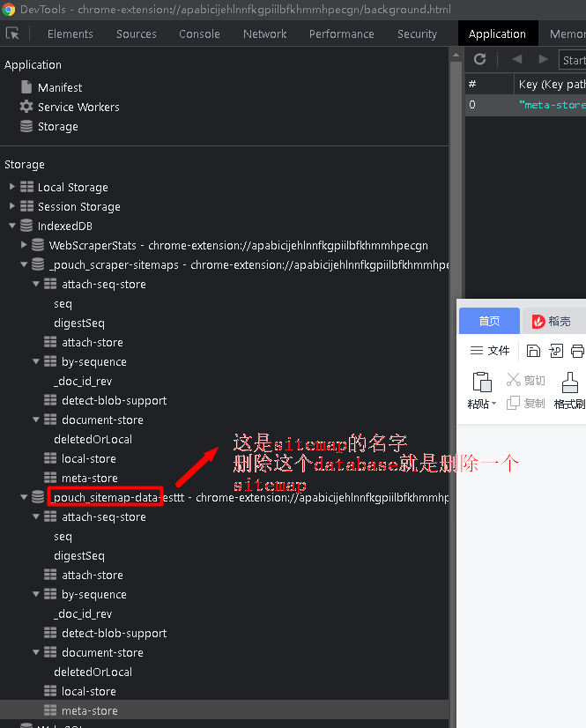
那sitemap的结构在哪里？

